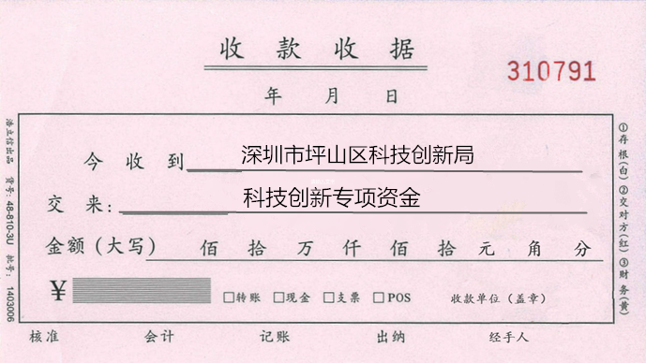**收据填写样式**

2025年度科技创新专项资金（第二批）

张三　　　　　　 　　　李四

　¥

123456.00

2025